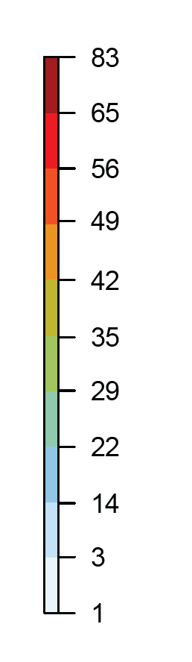
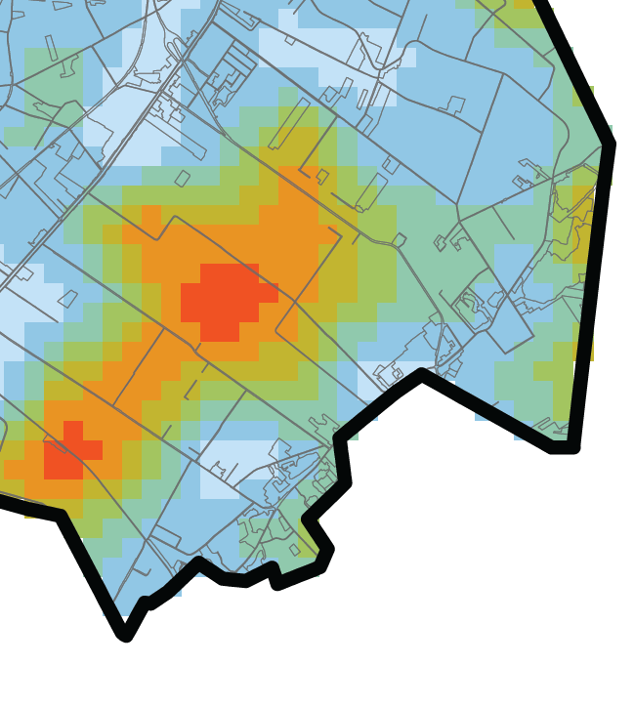
Bron: https://www.sovon.nl/onderzoek/onderzoeksthemas/energietransitie/windenergie-gevoeligheidskaart

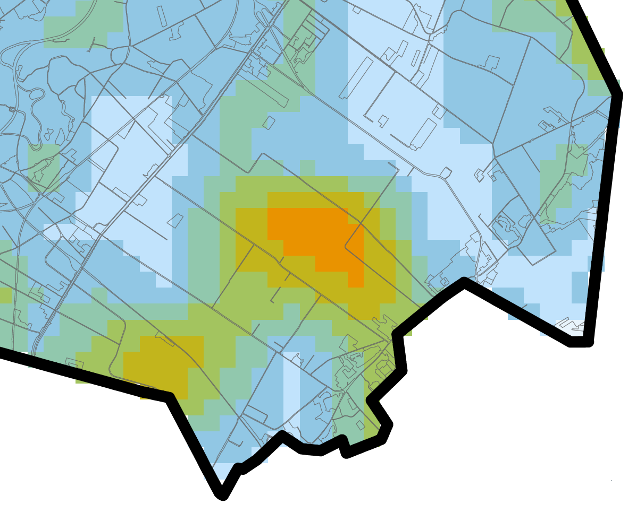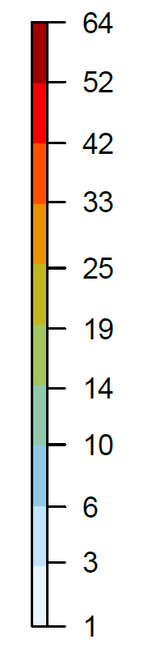


Bron: https://www.sovon.nl/onderzoek/onderzoeksthemas/energietransitie/windenergie-gevoeligheidskaart

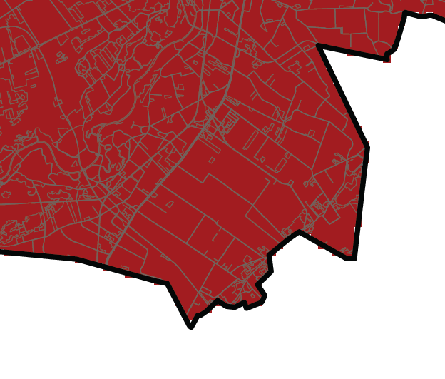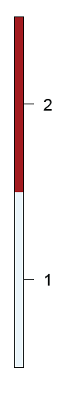


Bron: https://www.sovon.nl/onderzoek/onderzoeksthemas/energietransitie/windenergie-gevoeligheidskaart

